**东南大学电工电子实验中心**

**实 验 报 告**

**课程名称： 电路实验**

**第 7 次实验**

实验名称： 一阶电路时域响应的研究

院 （系）： 自动化 专 业： 自动化

姓 名： 邹滨阳 学 号： 08022305

实 验 室: 金智楼电子技术4室105 实验组别： 无

同组人员： 无 实验时间：2023年12月19日

评定成绩： 审阅教师：

**一、实验目的**

（1）研究一阶电路的方波响应；

（2）掌握一阶电路时间常数的测量方法；进一步掌握示波器的使用。

（3）学习运用电路实现微分、积分的方法，并采用实验的方法验证理论；

（4）学习理论设计、实验测量、对比总结的研究方法。

**二、实验原理（预习报告内容，如无，则简述相关的理论知识点。）**

1，复习一阶电路的时域响应

（1）零状态响应：所有储能元件的初始值为零的电路对外加激励的响应

（2）零输入响应：电路在无激励情况下，由储能元件的初始状态引起的响应。

（3）全响应：电路在输入激励和初始状态共同作用下引起的响应称为全响应。

（4）零状态电路对单位阶跃函数 U（t）的响应称为阶跃响应。

（5）方波响应及时间常数τ测量。

可以用方波响应借助示波器来观察和分析零状态响应和零输入响应，并从中测出时间常数τ。对于充电曲线，幅值由零上升到终值的 63.2％所需的时间为时间常数。对于放电曲线，幅值下降到初值的 36.8％所需的时间为时间常数。

1. 复习积分电路和微分电路

（1）积分电路

（2）微分电路

3、掌握 Multisim 软件中积分电路、微分电路激励信号的获得方法，可以用两种：

（1）信号源库（Sources）的电压源（SIGNAL_VOLTAGE_SOURCES）中的时钟信号源（CLOCK VOLTAGE）

（2）右侧仪器列中，选择 Function generator（信号发生器），双击仪器，可以弹出参数设置对话框，选择方波信号，注意 Amplitude（振幅）设置，单位是 Vp，其输出有两种接法

如图 6 接法 1，右侧仪器为示波器（Oscilloscope），用+和 Common（中间接口），

Common 端接电路地（与示波器共地），设置 Amplitude 为 2.5Vp，Offset 为 2.5V，则信号

Vpp=5V，，此时高电平值为 5V,低电平值为 0V；

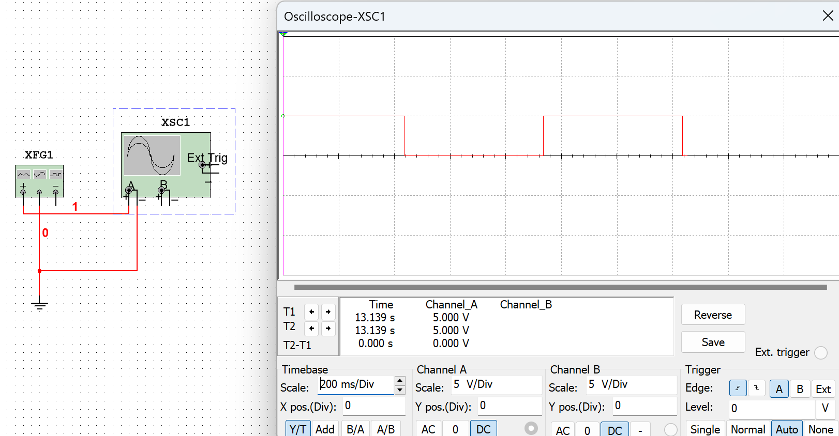

如图 7 接法 2，用+和-，-端接电路地（与示波器共地），如果不改设置，此时Vpp=10V，为第一种接法的 2 倍。如果需要 Vpp=5V，高电平值为 5V，低电平值为 0V，则应设置 Amplitude 为 1.25Vp，Offset 为 1.25V

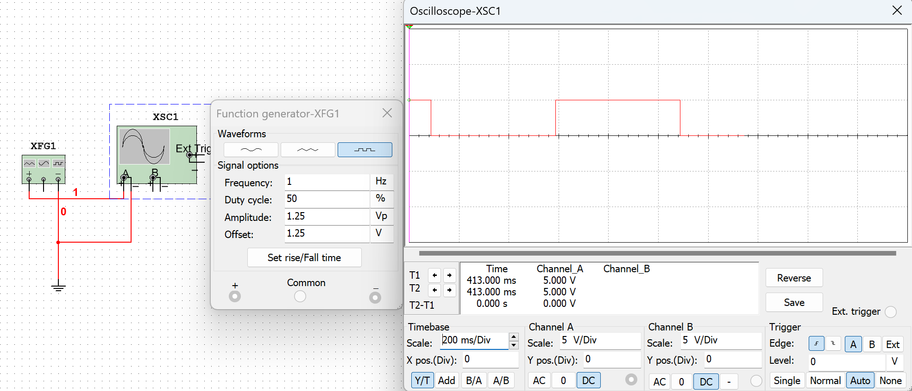

4、确定实验内容 1 电路电阻取值。

由题意𝛕=0.066ms，C=22nF, 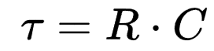,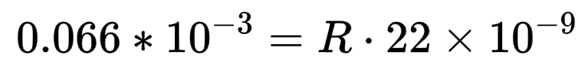

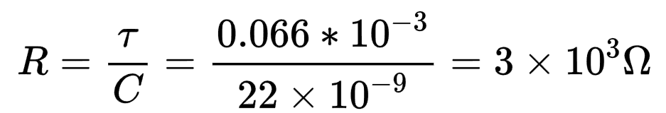

5，积分电路和微分电路

设计并搭试积分、微分电路，𝛕 = 𝟎. 𝟐𝐦𝐬，选取合适的输入方波频率，用示波器观察记录各输出电压𝒖𝒐波形，测量∆𝒖𝒐、𝑼𝑺并计算∆𝒖𝒐/𝑼𝑺比值。与 Multisim 软件仿真结果对比分析。

，根据已有配件来说，R=2k C=0.1uF （这个更符合要求）或者R=20k C=0.01uF

积分电路：  
T= 𝛕/5=0.04ms f=25000Hz Us=5V

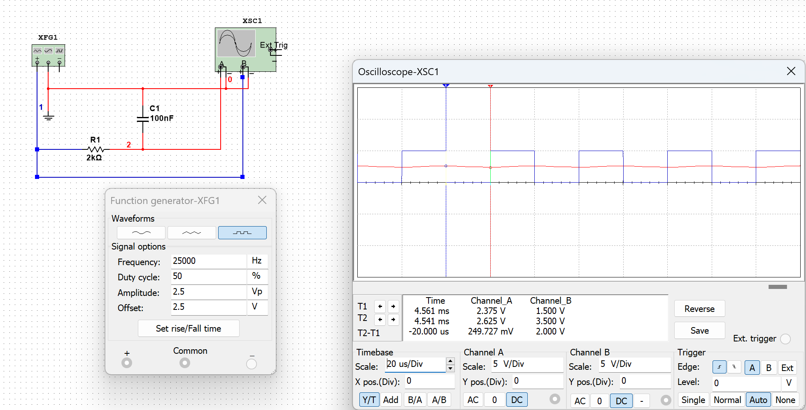

∆𝒖𝒐/𝑼𝑺=0.2497/5=0.04994

微分电路:

T=20 𝛕=4ms f=250Hz Us=5V

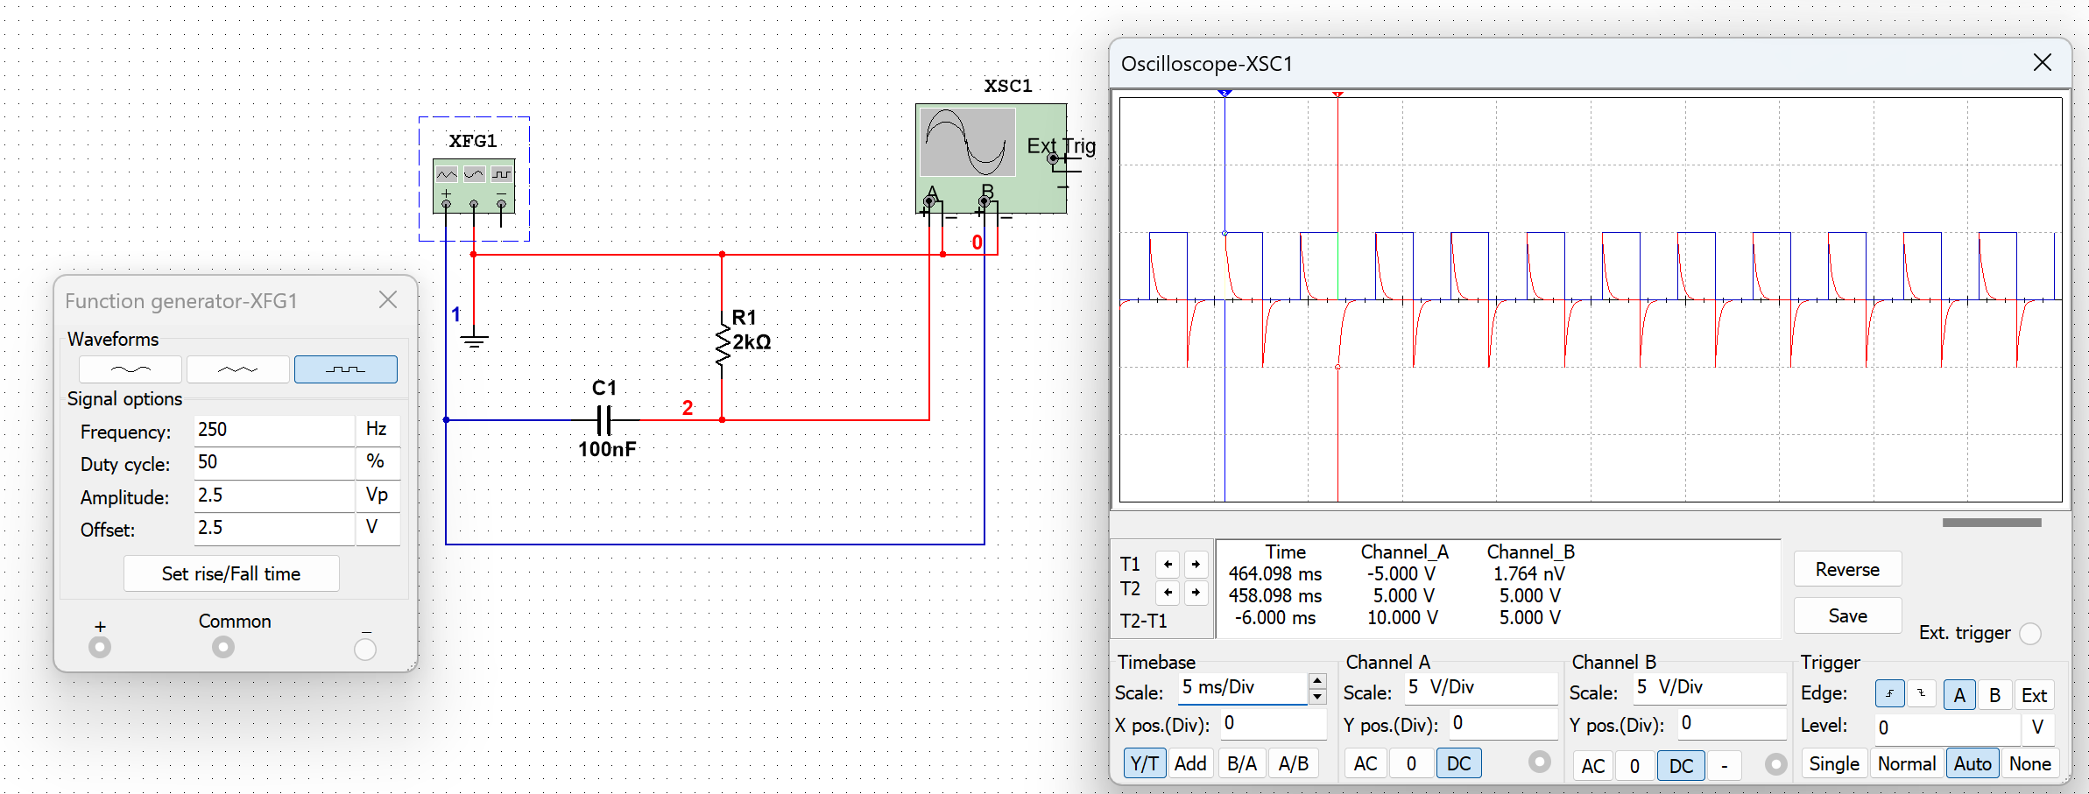

∆𝒖𝒐/𝑼𝑺=10/5=2

**三、实验内容**

1、研究 RC 电路的方波响应

实验电路如图 8 所示: 要求电路时间常数 𝛕=0.066ms。确定电路 R 参数。

（1）激励信号取频率为 1kHz，高电平电压为 5V，低电平电压为 0V 的方波。用示波器观察测量并记录方波响应𝒖𝒄(𝒕)和𝒊𝒄(𝒕)波形，解释观察到的𝒖𝒄(𝒕)波形现象。

仿真：  
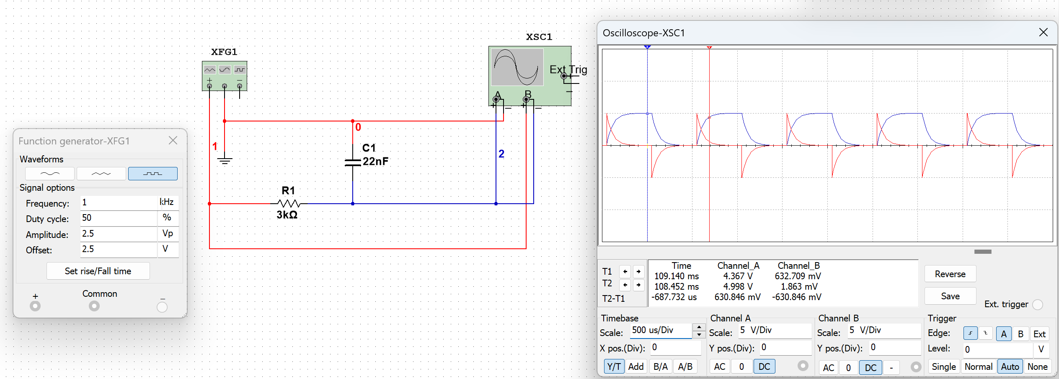

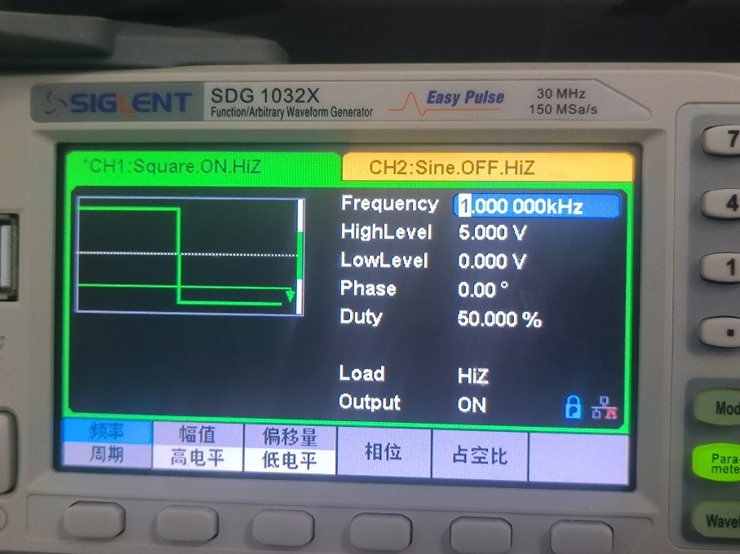

实际：  
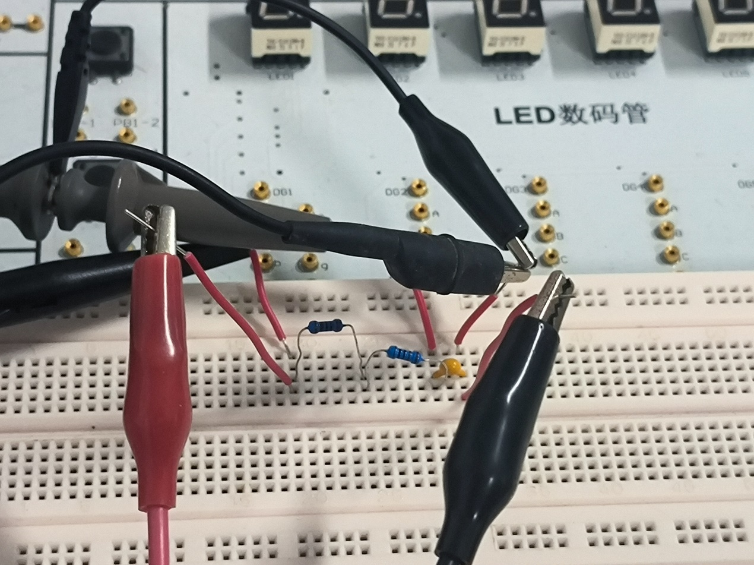

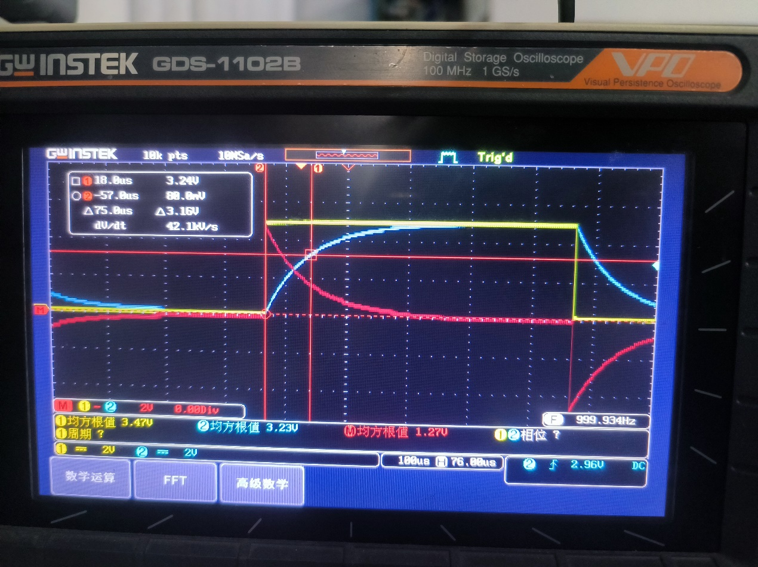

根据电容充放电的时间常数公式，𝛕显然远小于电源的交流周期T，所以电容有充足的时间完成一个充放电过程在每个周期内，体现在图中就是蓝色的表示电容电压的线能近乎紧贴最大值和最小值与电源的电压同步，图中黄色的线表示激励输入电压，蓝色的线表示电容的电压，红色的线表示电阻的电压，也可以表示电流（见图）。从图中得出输入电压为方波，符合电源上的信息，电容的电压逐渐增加和减小，符合电容特点，而电流随着电源电压的变化先突变后下降，符合电流的特点。

（2）测出电路实际时间常数𝛕。

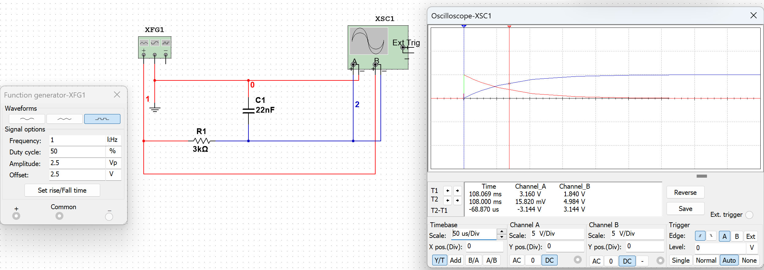

通过测量放电开始的时刻和放电置36.8%的时刻，可以测量出𝛕=68.87us

实际：



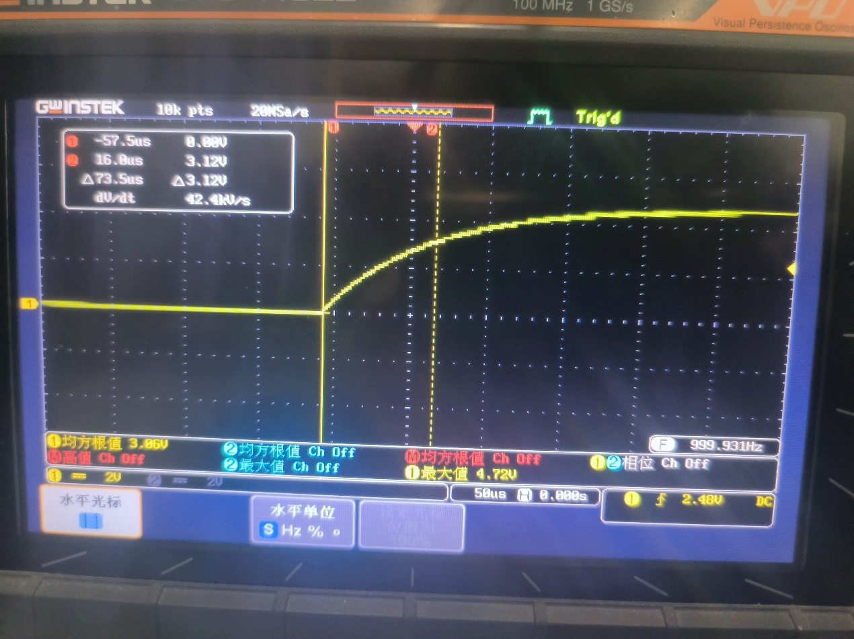

通过测量充电开始的时刻和充电置63.2%的时刻，可以测量出𝛕=75us

（3）将 R 值增至 10 倍值，输入激励信号不变，观察响应𝒖𝒄(𝒕)波形现象做如何变化，并

作记录分析。

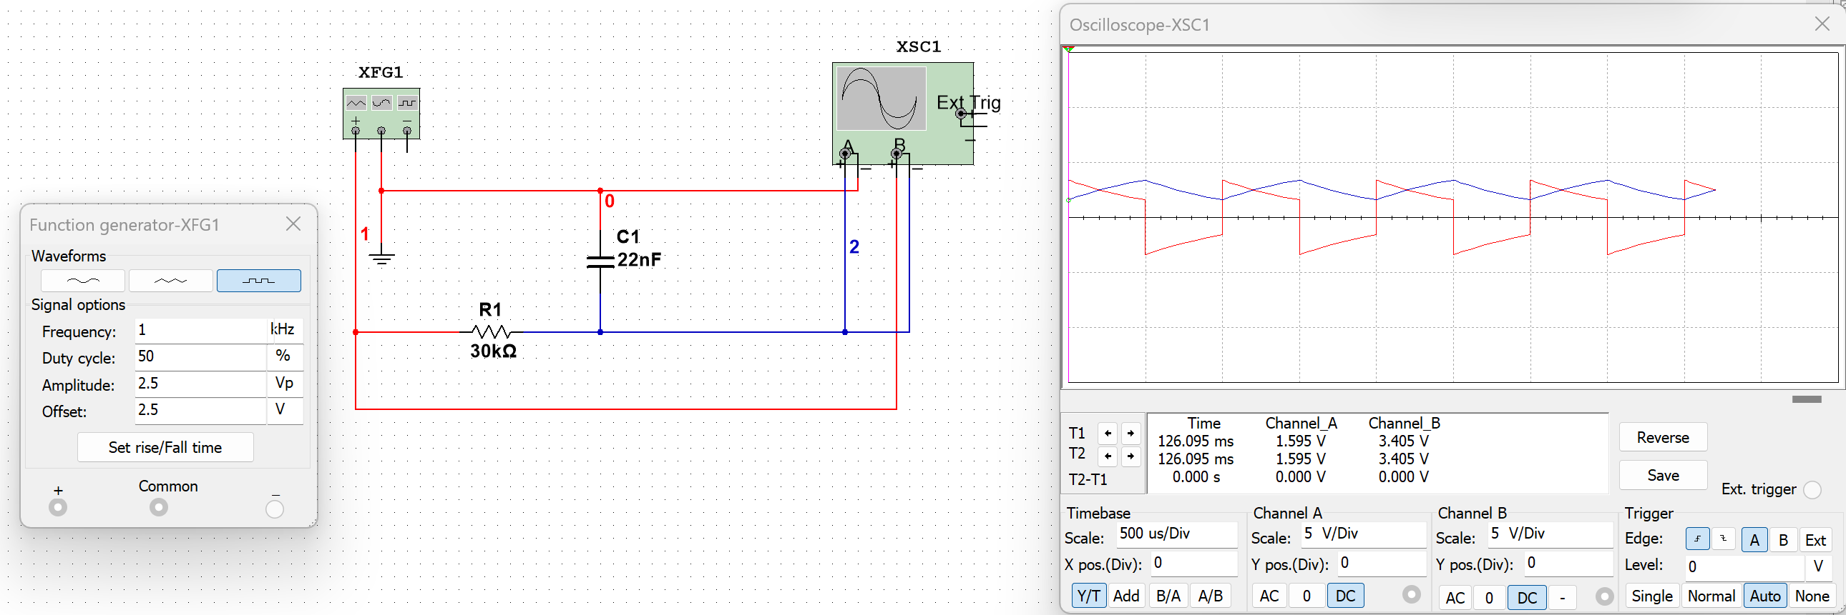

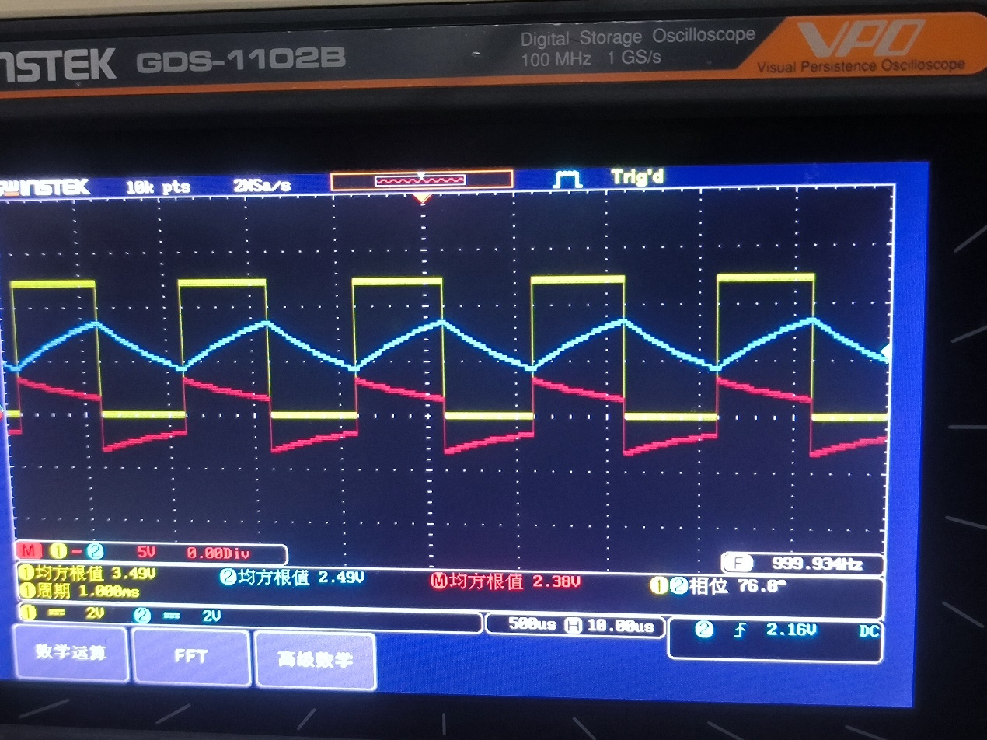

出现这种现象的原因是由于电阻增大，电路的时间常数也增大，所以电容充电或放电的时间增大，从而使得𝛕大于周期T。因此，这一个周期不足以使电容完成依次充放电的过程，电容的电压无法跟随电源的电压变化，体现在这个图像上的性质就是电容的电压在一个区间来回波动，无法达到最大值或者最小值。这个区间的大小取决于电阻的大小和电源的电压幅值。

（4）要能保持（1）中响应𝒖𝒄(𝒕)波形现象，如何调整输入信号？观察记录调整后的𝒖𝒄(𝒕)

波形。

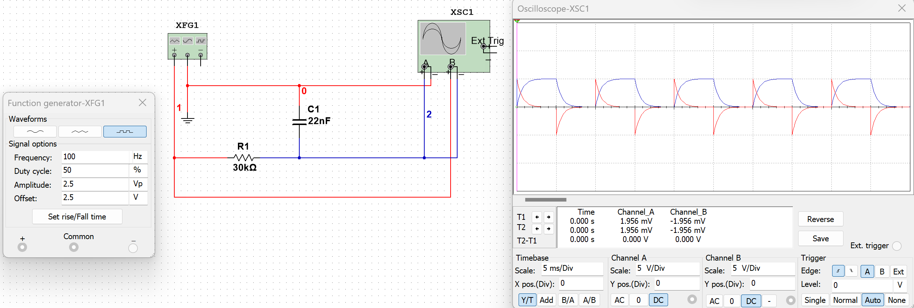 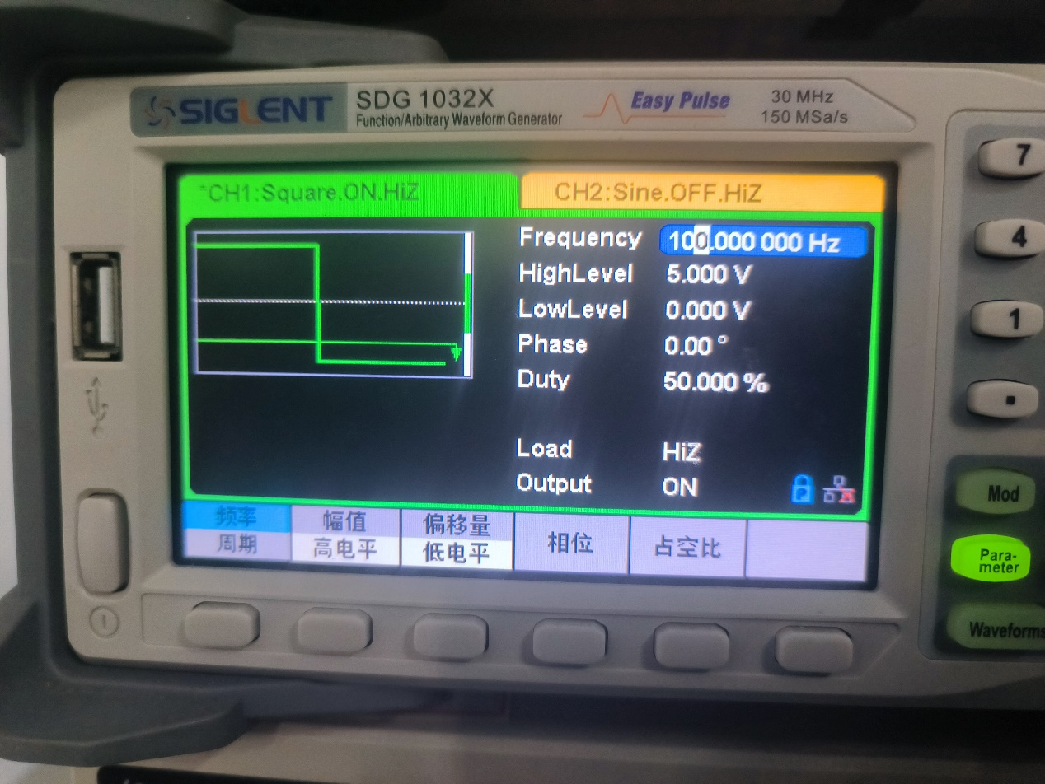

由于是因为𝛕变为原来的10倍导致周期相对于𝛕过小不能完整体现充放电过程，所以选择把T增大为原来的10倍，而f因此缩小10倍，为100Hz

调整输入信号的评论为100Hz，则能保持（1）中响应𝒖𝒄(𝒕)波形现象

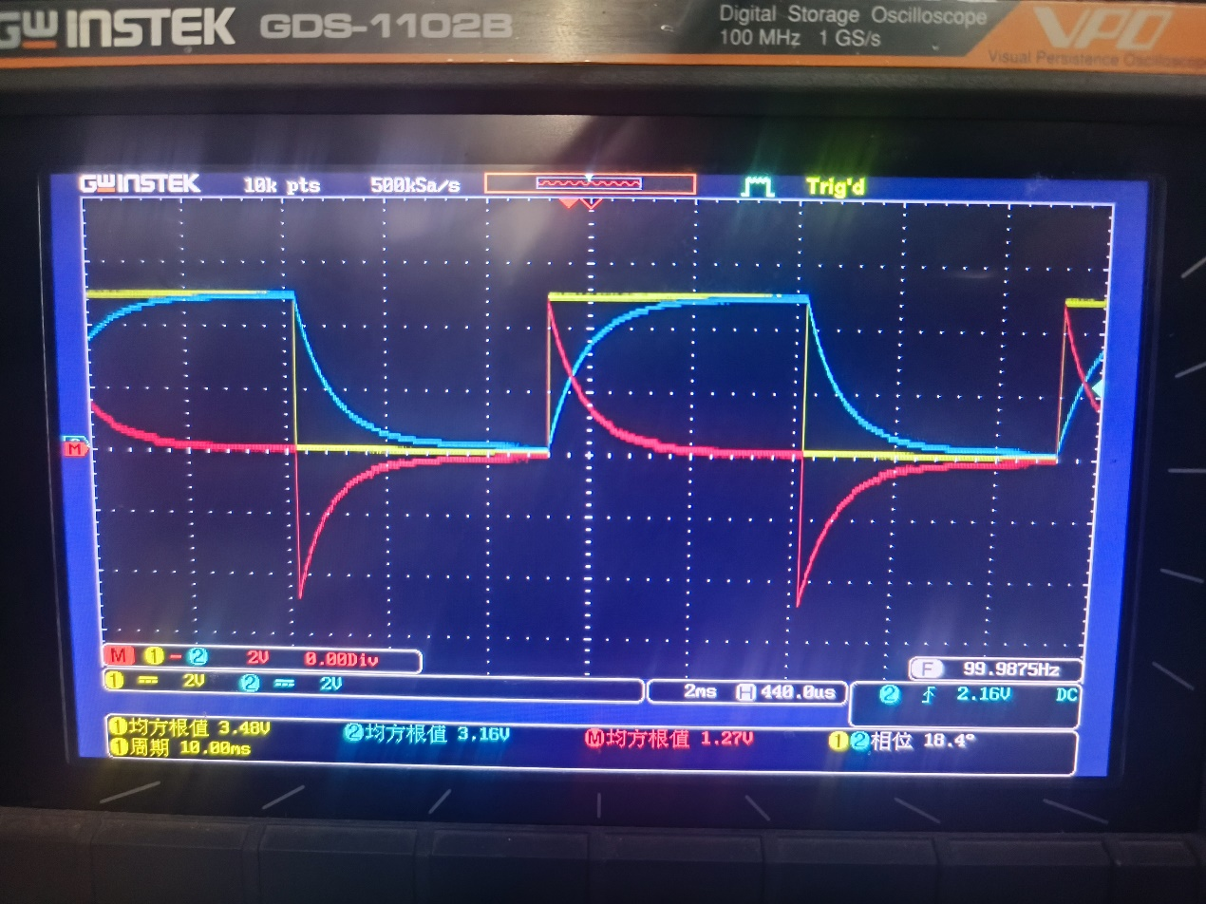

2、积分电路和微分电路

设计并搭试积分、微分电路，𝛕 = 𝟎. 𝟐𝐦𝐬，选取合适的输入方波频率，用示波器观察记录

各输出电压𝒖𝒐波形，测量∆𝒖𝒐、𝑼𝑺并计算∆𝒖𝒐/𝑼𝑺比值。与 Multisim 软件仿真结果对比分析。R=2k C=0.1uF

积分电路：

T= 𝛕/5=0.04ms f=25000Hz Us=5V

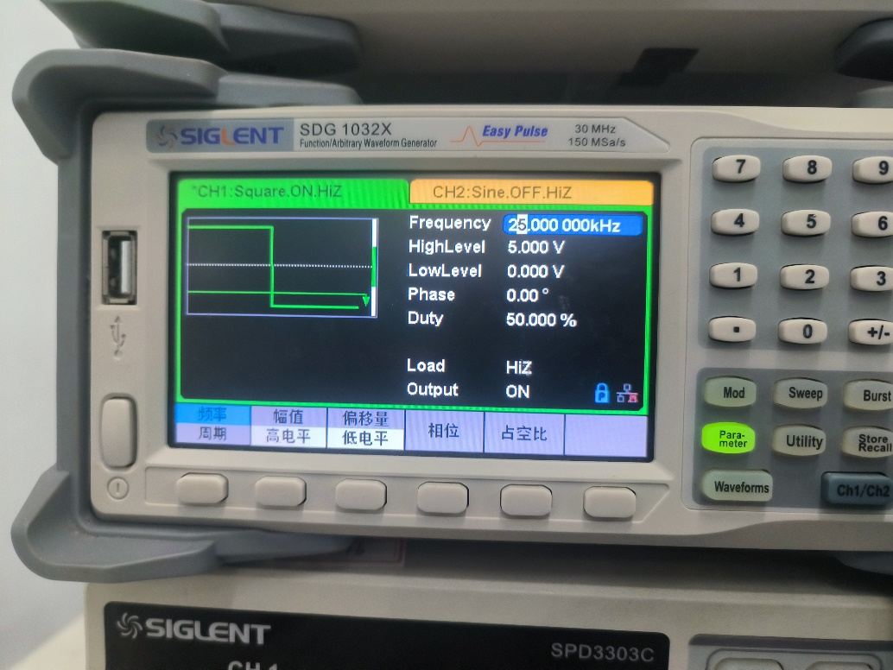 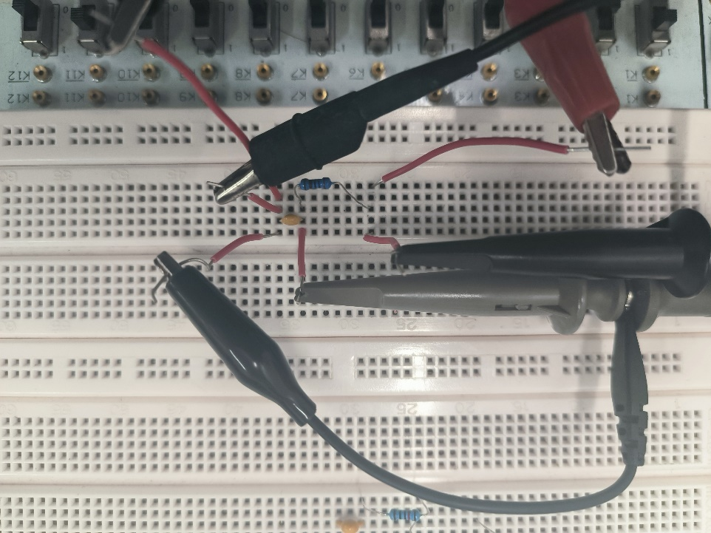

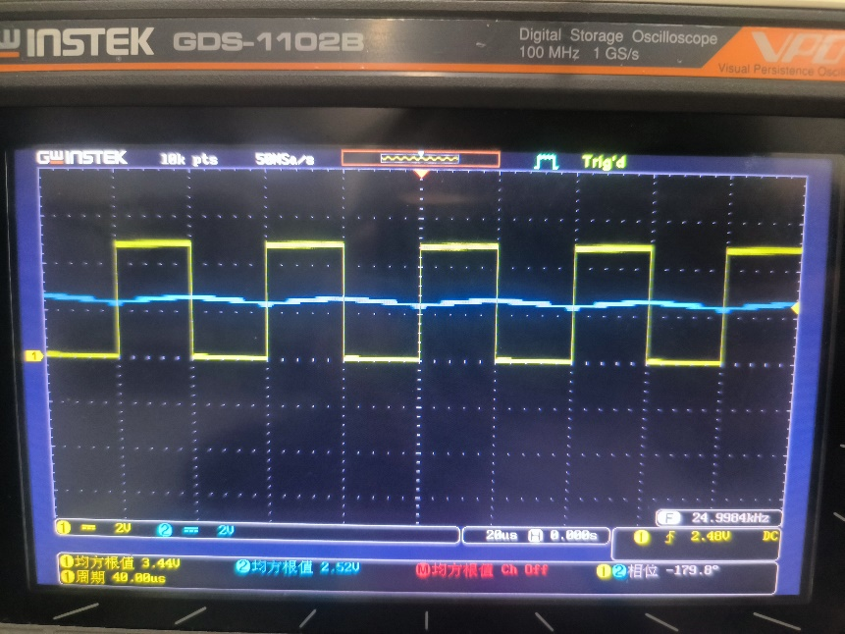

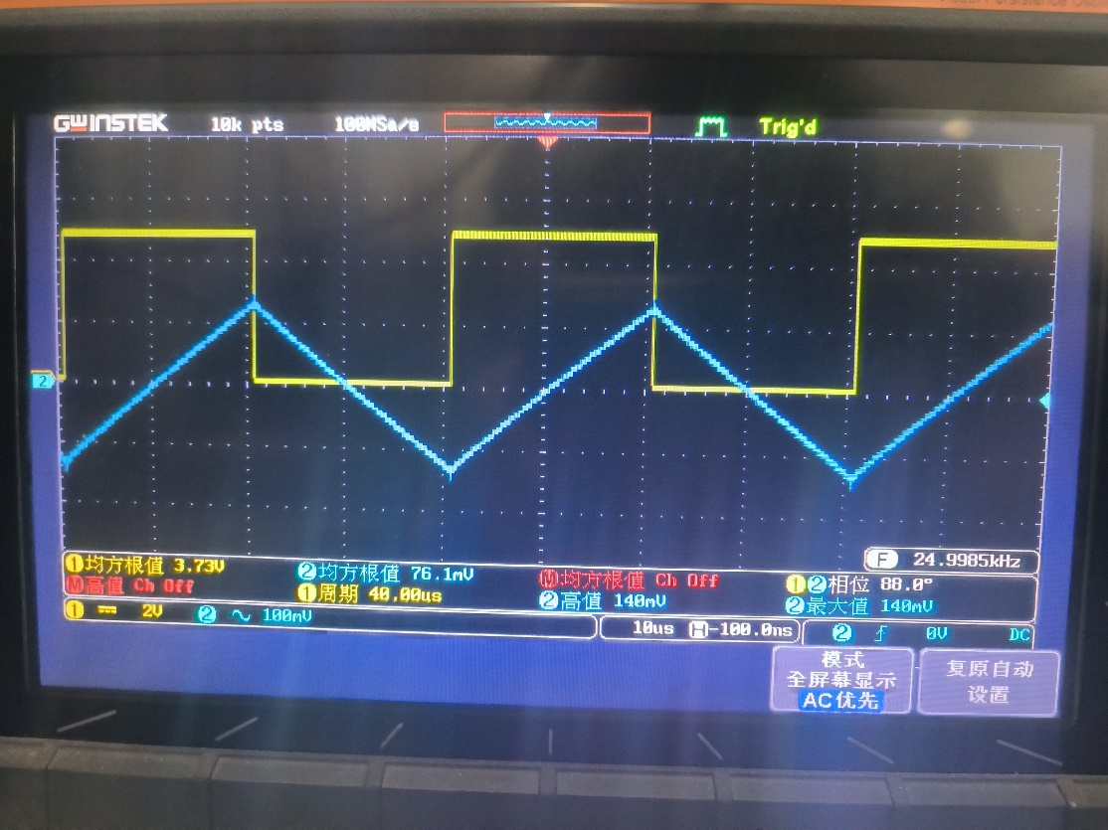

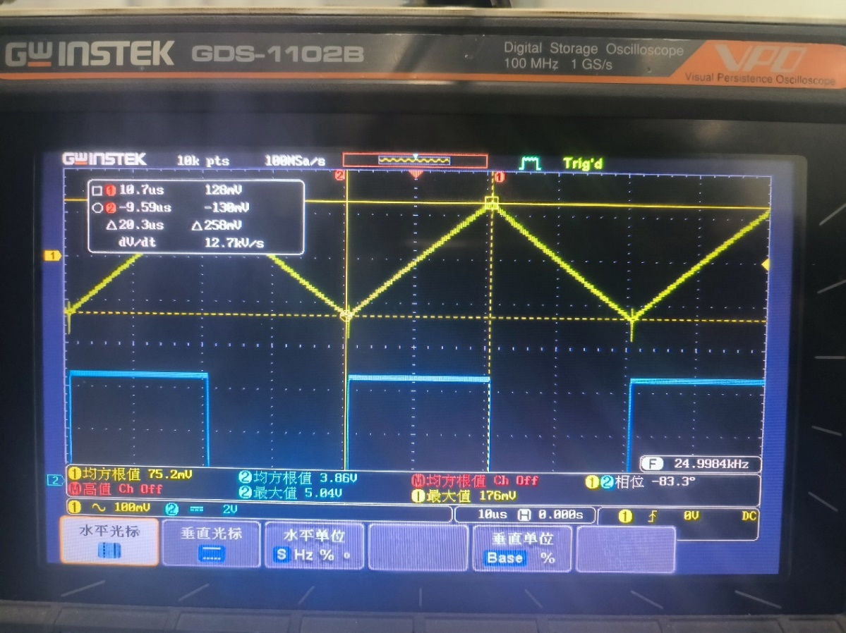

开始直接通过最大值读出∆𝒖𝒐=0.280V，后面发现波形存在毛刺现象，所以重新测量∆𝒖𝒐=0.250V，更加准确。

∆𝒖𝒐/𝑼𝑺=0.250/5=0.05

仿真的结果：∆𝒖𝒐/𝑼𝑺=0.2497/5=0.04994

两者近乎相等，可以验证实验基本正确

微分电路:

T=20 𝛕=4ms f=250Hz Us=5V

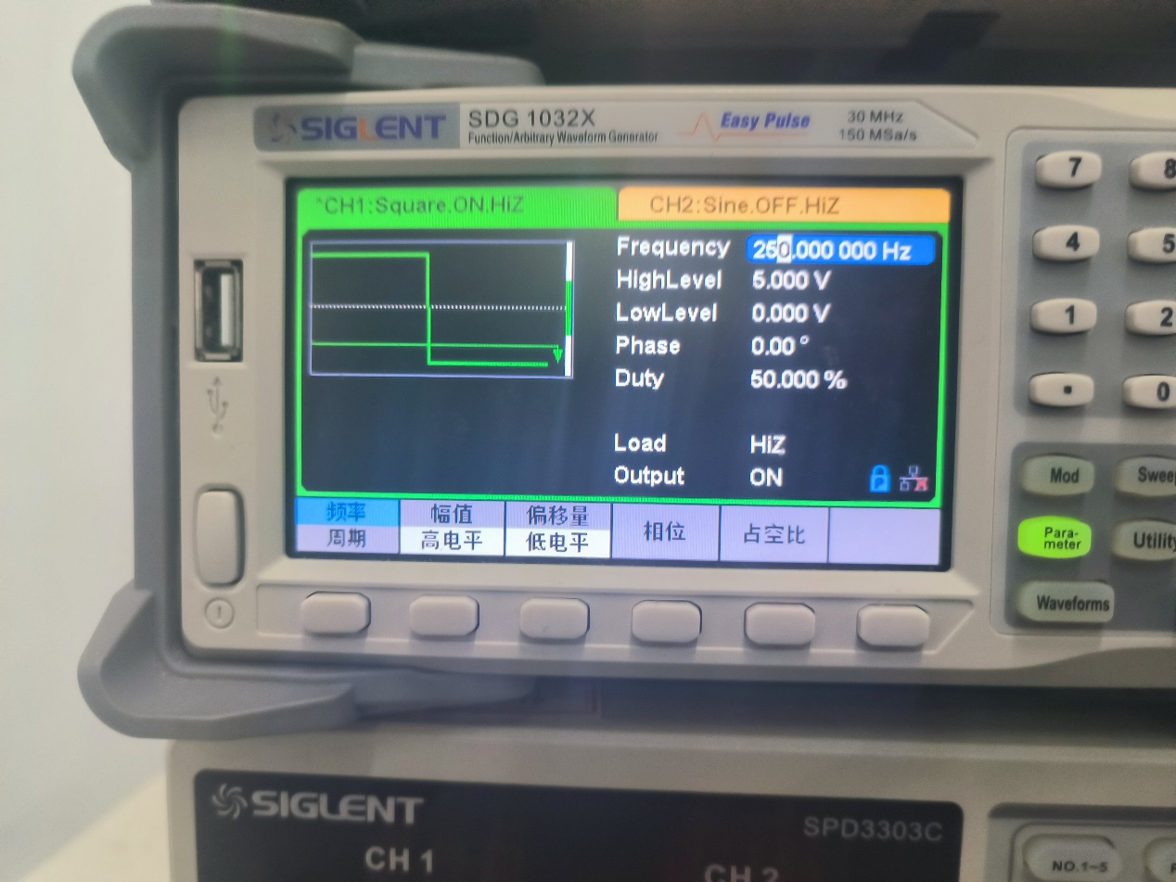 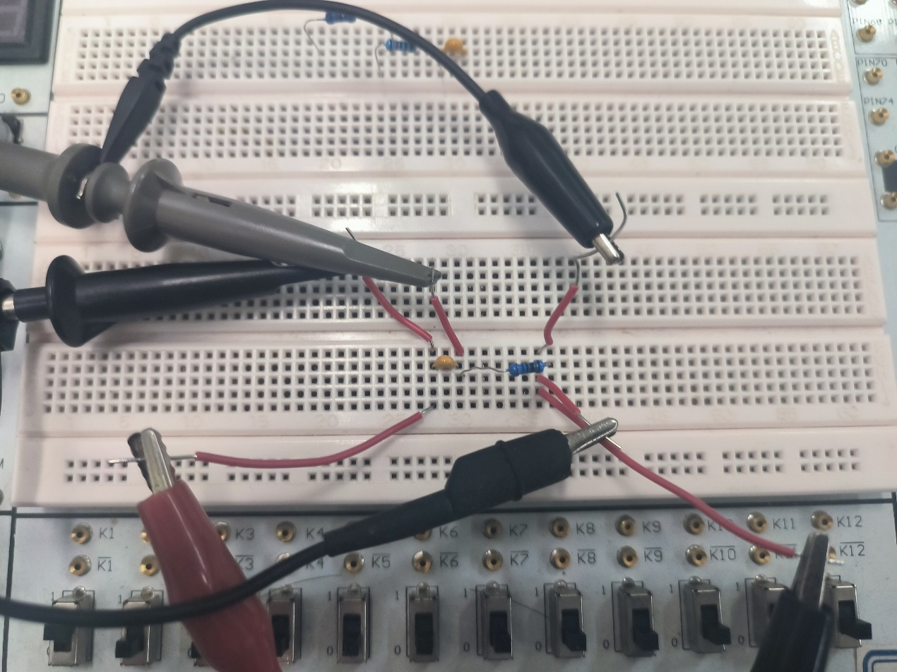

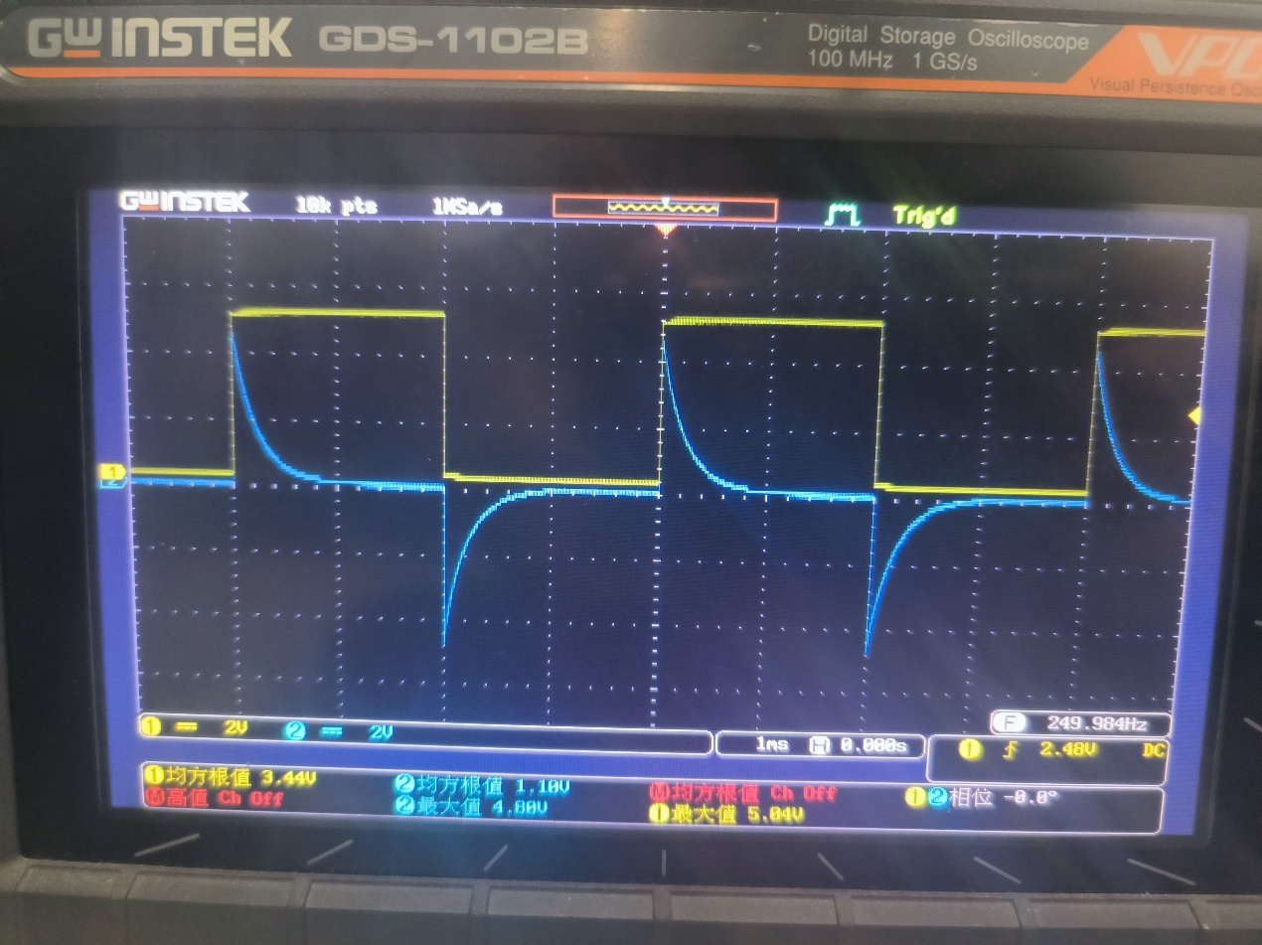

由最大值可以读出∆𝒖𝒐 =4.88*2V，最终计算∆𝒖𝒐/𝑼𝑺=4.88*2 /5=1.952

仿真结果：∆𝒖𝒐/𝑼𝑺=10/5=2

由于实验中的电容等原件存在误差，所以∆𝒖𝒐偏小，但大致结果相差不大，实验正确

**四、实验使用仪器设备（名称、型号、规格、编号、使用状况）**

1k 2k 10k 20k的电阻 100nF 22nF的电容

GDS-1102B示波器

SDG1032X电源

**五、实验总结**

**（实验出现的问题及解决方法、收获体会等）**

本次实验的目的是研究一阶电路的方波响应，掌握一阶电路时间常数的测量方法，学习运用电路实现微分、积分的方法，并采用实验的方法验证理论，学习理论设计、实验测量、对比总结的研究方法。

本次实验的内容包括：（1）研究 RC 电路的方波响应，观察和测量电容电压和电流的波形，分析电容的充放电过程和时间常数的影响；（2）设计并搭试积分、微分电路，观察和测量输出电压的波形，分析积分、微分电路的特点和原理。

本次实验的结果表明：（1）RC 电路的方波响应与电路的时间常数和方波的周期有关，当时间常数远小于周期时，电容的电压能够跟随电源的电压变化，当时间常数接近或大于周期时，电容的电压无法达到最大值或最小值，而是在一个区间内波动；（2）积分电路可以将方波信号转换为三角波信号，输出电压的峰峰值与输入电压的峰峰值和频率成反比，输出电压的相位比输入电压滞后90度；（3）微分电路可以将方波信号转换为脉冲信号，输出电压的峰峰值与输入电压的峰峰值和频率成正比，输出电压的相位比输入电压超前90度。

本次实验的问题和解决方法有：（1）在测量时间常数时，由于示波器的误差和电容的损耗，实际测量的时间常数与理论计算的时间常数有一定的偏差，这是由于电容存在阻抗，但在误差范围内；（2）在搭建积分电路时，输出电压的波形出现毛刺，通过利用cursor直接测量避免了毛刺的误差。

本次实验的收获和体会有：（1）通过本次实验，我深入理解了一阶电路的时域响应的概念和特点，掌握了一阶电路时间常数的测量方法，学习了运用电路实现微分、积分的方法，并采用实验的方法验证了理论；（2）通过本次实验，我熟练了使用 Multisim 软件进行电路仿真和分析的技能，提高了使用示波器观测和测量波形的能力，锻炼了搭建电路和排除故障的能力；（3）通过本次实验，我体会到了理论设计、实验测量、对比总结的研究方法的重要性，感受到了电路分析的趣味性和实用性。

**六、参考资料（预习、实验中参考阅读的资料）**

**《电子技术基础实验教程》，李晓峰等编著，高等教育出版社**

**《电子技术基础》，王晓东等编著，清华大学出版社**

**《电子技术基础实验指导书》，北京航空航天大学电子信息工程学院**